เรียนพี่มะลิวัลย์คะ
แบบฟอร์มนี้แก้ไขตามข้อเสนอแนะของคณะกรรมการที่ทำการเสนอแนะไว้และปรับแก้ตามข้อเสนอแนะใช้ไฟล์นี้นะคะ
- บทนำและความสำคัญของปัญหาให้สั้นกระชับ ให้นำเอาปัญหาของหน่วยงานมาหลักๆไม่ต้องเอามาเยอะเพราะไม่ใช่การเขียนผลงานวิชาการหรือ R2R
- ตัวชี้วัดให้ดูว่าวัดผลที่ผู้ป่วย Febrile convulsion ลดลงหรือไม่เกิดภาวะชักซ้ำ
ตัวชี้วัดตรงวัตถุประสงค์ต้องสัมพันธ์กับตัวชี้วัดด้านผลลัพธ์ต้องตรงกัน มีแบบคัดกรองหรือไม่หรือมีเฉพาะป้ายเตือนภัยใส่ใจกันชักถ้ามีให้แนบมาถ้าไม่มีให้ตัดออกตรงประโยชน์หรือผลสำเร็จตัวชี้วัดหน่วยงาน
- ผลงานดี สามารถนำไปขยายผลและใช้ต่อได้กับหน่วยงาน OPD,ER,IPD แผนกอี่นๆให้ดำเนินการปรับแก้ตามข้อเสนอแนะ
- ให้เวลาในการปรับแก้ผลงานและส่งภายในวันศุกร์ ที่ 13 มีนาคม 2563 นี้ทาง E-mail พี่มะลิวัลย์ (ประสานและสอบถามทางโทรศัพท์)

“ผลงานการพัฒนาคุณภาพ /CQI”
เรื่อง : การพัฒนาระบบการดูแลผู้ป่วยเด็กชักจากไข้สูง เพื่อป้องกันและลดการเกิดภาวะชักซ้ำแบบมีส่วนร่วม ขณะนอนพักรักษาในหอผู้ป่วยกุมารเวชกรรม รพ.ชุมแพ
เสนอ : หัวหน้าฝ่ายการพยาบาล/คณะกรรมการประเมินผลงานการพัฒนาคุณภาพโรงพยาบาลชุมแพ

จัดทำโดย : นางสุเนตร นูสีหา พยาบาลวิชาชีพชำนาญการ

เพื่อประกอบการพิจารณาขั้นพิเศษ ประจำรอบเดือนเมษายน ปีพุทธศักราช 2563

“งานพัฒนาคุณภาพ /CQI”
1.ชื่อผลงาน : การพัฒนาระบบการดูแลผู้ป่วยเด็กชักจากไข้สูง เพื่อป้องกันและลดการเกิดภาวะชักซ้ำแบบมีส่วนร่วม ขณะนอนพักรักษาในหอผู้ป่วยกุมารเวชกรรมโรงพยาบาลชุมแพ
2.เจ้าของผลงาน/ชื่อหน่วยงาน : นางสุเนตร นูสีหา / ตึกกุมารเวชกรรม
3.บทนำ/ที่มาและความสำคัญของปัญหา : ภาวะชักจากไข้สูง (Febrile Convulsion) ในเด็กเป็นปัญหาสำคัญทางการแพทย์ พยาบาล และสาธารณสุขอย่างยิ่ง ภาวะชักเป็นภาวะฉุกเฉินทางระบบประสาทซึ่งพบในเด็กเล็กและมีโอกาสเป็นซ้ำได้ซึ่งปัญหาการชักซ้ำบ่อยๆ อาจจะมีผลต่อสมอง การเจริญเติบโต พัฒนาการของเด็ก ส่งผลให้เกิดความเครียดต่อ บิดา มารดา และผู้ดูแล อย่างไรก็ตามจากสถิติยังไม่พบการรายงานอย่างเป็นทางการที่ระบุจำนวนเด็กป่วยที่มีภาวะชักจากไข้สูง แต่จากสถิติผู้ป่วยเด็กที่นอนรักษาในหอผู้ป่วยกุมารเวชกรรมชั้น 4 (อาคารคลอดแม่และเด็ก) ของโรงพยาบาลชุมแพเมื่อปี พ.ศ. 2559 – ปี พ.ศ.2562 มีจำนวนผู้ป่วยที่มีภาวะชักจากไข้สูง เพิ่มสูงขึ้นจากจำนวน 31,37,45 และ 47 ราย/ปีตามลำดับ ซึ่งพบสูงติดอันดับ Top 5,Top 10 ของกลุ่มโรคสำคัญที่พบบ่อยของหน่วยงานกุมารเวชกรรม และเกิดภาวะชักซ้ำขณะนอนพักรักษาในหอผู้ป่วยกุมารเวชกรรมโรงพยาบาลชุมแพเมื่อปี พ.ศ. 2559 – ปี พ.ศ.2562 มีจำนวน 2,2,3,5 ราย เพิ่มสูงขึ้นจากร้อยละ 6.45,5.40,6.66 และ 10.63 ตามลำดับ ภาวะชักอาจเป็นซ้ำได้บ่อย หากผู้ดูแลขาดความรู้และทักษะในการดูแลที่ถูกต้อง โดยพบในเด็กกลุ่มอายุระหว่าง 6 เดือน - 6 ปีแต่จะพบมากในช่วงอายุ 17 - 24 เดือน และพบได้บ่อยในเด็กที่มีประวัติคนในครอบครัวมีอาการชักจากไข้ ทั้งนี้เนื่องจากสมองของเด็กกำลังมีการพัฒนาเจริญเติบโตจึงมีความไวต่อการกระตุ้นจากภาวะไข้ ซึ่งโดยมากระดับของไข้ที่จะทำให้ชักมักจะสูงเกิน 38.5 องศาเซลเซียสขึ้นไป อาการชักมักจะเกิดขึ้นภายใน 24 ชั่วโมงแรกที่มีไข้ เด็กเล็กที่เคยชักจากไข้สูงมาแล้วครั้งหนึ่งพบว่าประมาณร้อยละ 30 - 50 อาจมีอาการชักซ้ำ ได้อีกเมื่อมีไข้สูง โดยทั่วไปเมื่อเด็กมีอายุมากกว่า 6 ปีโอกาสที่จะเกิดอาการชักจากไข้สูงจะน้อยลงทั้งนี้เนื่องจากสมองเจริญเติบโตมากขึ้น จึงมีความไวต่อการกระตุ้นน้อยลง
จากการทบทวนและวิเคราะห์สาเหตุที่ทำให้เกิดภาวะชักซ้ำจากไข้สูงแบ่งออกได้ดังนี้ :
ด้านผู้ให้บริการ : มีการประเมินซ้ำผู้ป่วยล่าช้า ปฏิบัติตามแนวทางการดูแลผู้ป่วยชักจากไข้สูงไม่ไปในทิศทางเดียวกัน ขาดการสื่อสารให้เกิดการดูแลที่ต่อเนื่อง การวางแผนดูแลจำหน่ายที่เหมาะสมไม่ได้เน้นให้ บิดา มารดา หรือผู้ดูแลแบบมีส่วนร่วม การบริหารจัดการเตียงที่เหมาะสม Competency ของเจ้าหน้าที่พยาบาลระดับ Novice
ด้านผู้รับบริการ : เนื่องจากเด็กเป็นวัยที่ยังช่วยเหลือตัวเองได้น้อยยังไม่มีความสามารถมากพอในการสื่อสารความรู้สึกและบอกถึงความต้องการของตนเองให้ผู้อื่นรับรู้ได้อย่างชัดเจน ไม่ไว้วางใจบุคคลอื่น นอกจากบิดา มารดา หรือผู้ดูแล ฉะนั้นเมื่อเด็กเกิดการเจ็บป่วยและเข้ารับการรักษาในโรงพยาบาล บิดา มารดา หรือผู้ดูแลจึงมีความจำเป็นต้องเข้ามามีส่วนร่วมในการดูแลเด็กป่วยเพื่อคงไว้ซึ่งบทบาทของบิดา มารดา และผู้ดูแล จากการทบทวนพบว่าบิดา มารดาหรือผู้ดูแลผู้ป่วยเด็กยังมีข้อจำกัดในเรื่อง การดูแลเด็กที่มีภาวะไข้ได้แก่การเช็ดตัวลดไข้อย่างถูกวิธี การช่วยเหลือเมื่อผู้ป่วยมีภาวะชักจากไข้สูง การป้องกันภาวะแทรกซ้อนจากการมีไข้สูงหรือภาวะชัก เช่นภาวะชักซ้ำ อุบัติเหตุหรือการบาดเจ็บจากภาวะชัก การให้ยาลดไข้อย่างเหมาะสม และการดูแลเรื่องการให้ดื่มน้ำอย่างเพียงพอ รวมถึงความสามารถในการควบคุมอารมณ์ของตนเอง เช่น ความตกใจ เมื่อต้องเผชิญเหตุการณ์ฉุกเฉินที่เกิดกับบุตรเป็นต้น ดังนั้นพยาบาลจึงมีบทบาทสำคัญ : ควรส่งเสริมให้ผู้ปกครองโดยเฉพาะมารดา บิดา หรือผู้ดูแลผู้ป่วยเด็กมีส่วนร่วมในการดูแลเด็กป่วยที่มีภาวะชักจากไข้สูง อย่างมีประสิทธิภาพโดยมุ่งเน้นครอบครัวเป็นศูนย์กลาง (Family- centered Care) โดยเป็นการสนับสนุนให้ทุกคนมีส่วนร่วมในการดูแลร่วมกันขณะที่ผู้ป่วยนอนพักรักษาในหอผู้ป่วยกุมารเวชกรรมโรงพยาบาลชุมแพ ทั้งตัวผู้ป่วย บิดา มารดา ผู้ดูแล และบุคลากรด้านสุขภาพ ในทุกระดับของการดูแลที่ไม่ได้มุ่งหวังที่ตัวผู้ป่วยเพียงคนเดียว สามารถส่งเสริมให้ครอบครัวมีส่วนร่วม มีการกำหนดบทบาทหน้าที่บุคลากรผู้ให้การดูแลผู้ป่วยอย่างเหมาะสมในการดูแลผู้ป่วยที่มีภาวะชักจากไข้สูงเพื่อป้องกันการเกิดภาวะชักซ้ำในผู้ป่วยเด็กที่นอนพักรับการรักษาในหอผู้ป่วยกุมารเวชกรรมโรงพยาบาลชุมแพแบบมีส่วนร่วม ดังนั้นเจ้าของผลงาน จึงได้คิดพัฒนาระบบการดูแลผู้ป่วยที่มีภาวะชักจากไข้สูงเพื่อป้องกันการเกิดภาวะชักซ้ำในผู้ป่วยเด็กที่นอนพักรักษาในหอผู้ป่วยกุมารเวชกรรมโรงพยาบาลชุมแพแบบมีส่วนร่วม เพื่อนำไปสู่การลดอุบัติการณ์การเกิดภาวะชักซ้ำจากไข้สูงขณะนอนพักรักษาในหอผู้ป่วยกุมารเวชกรรมโรงพยาบาลชุมแพแบบมีส่วนร่วม ป้องกันการเกิดภาวะแทรกซ้อน หรืออุบัติเหตุขณะที่ผู้ป่วยมีภาวะชักได้ ส่งผลถึงการบริการที่มีคุณภาพ ได้มาตรฐาน และประสิทธิภาพทางการพยาบาล 4. วัตถุประสงค์ ● เพื่อพัฒนาคุณภาพบริการพยาบาล ด้านกระบวนการดูแลพยาบาลในผู้ป่วยเด็กที่มีไข้สูงขณะรับการรักษาในหอผู้ป่วยกุมารเวชกรรม รพ. ชุมแพให้มีประสิทธิภาพ แบบมีส่วนร่วม ● จำนวนผู้ป่วยมีภาวะชักซ้ำจากไข้สูงนอนพักรักษาตัวในโรงพยาบาลมีจำนวนลดลง ● ร้อยละผู้ป่วยมีภาวะชักซ้ำจากไข้สูงลดลง ≤ 5 % ● ร้อยละผู้ป่วยกลับมารักษาซ้ำด้วยโรคเดิมภายใน 28 วัน ≤ 2 % ● ร้อยละการใช้ สติ๊กเกอร์เตือนภัย “เตือนภัย ใส่ใจกันชัก ระวังชักและตกเตียง” คู่กับป้าย “ ร่วมด้วยช่วยกันเพื่อป้องกันการเกิดภาวะชักซ้ำแบบมีส่วนร่วม” ≥ 85 %
5. ผลสำเร็จ : (เมื่อนำกระบวนการมาใช้แล้วทำให้หน่วยงานได้รับผลลัพธ์ ประโยชน์อย่างไร)
5.1.มีแนวทางในการดูแลรักษาพยาบาลผู้ป่วยไข้ชัก แบบมีส่วนร่วม
5.2.มี Warning sign ชักจากไข้
5.3.มี Discharge plan Febrile convulsion
5.4.มีนวัตกรรมป้ายสติ๊กเกอร์แจ้งเตือน “เตือนภัยใส่ใจกันชัก” เพื่อใช้สื่อสารในทีมเพื่อให้เจ้าหน้าที่ผู้เกี่ยวข้องได้รับทราบ
5.5.มีป้ายไวท์นิลเคลื่อนที่ (จัดทำขึ้นโดยเจ้าหน้าที่พยาบาลตึกกุมารเวชกรรม) มีแผ่นพับการเช็ดตัวลดไข้ (อ้างอิงของสถาบันสุขภาพเด็กแห่งชาติมหาราชินี เพื่อใช้ในการให้สุขศึกษาและสาธิตการเช็ดตัวลดไข้
คำจำกัดความ /คำนิยามศัพท์
ภาวะไข้ ( Fever หรือ Pyrexia ) : หมายถึงภาวะที่มีอุณหภูมิของร่างกายสูงเกิน 38.5 องศาเซลเซียส โดยการวัดทางทวารหนัก/38 องศาเซลเซียส วัดทางปาก/ 37.5 องศาเซลเซียส วัดทางรักแร้37.8 องศาเซลเซียสซึ่งปัจจุบันนิยมวัดทางรักแร้ ภาวะไข้เป็นภาวะที่เด็กมีอุณหภูมิร่างกายตั้งแต่ 37.5 องศาเซลเซียสขึ้นไปไข้หรือที่เรียกว่าอาการตัวร้อนเป็นการตอบสนองทางภูมิคุ้มกันของร่างกายที่จะพยายามต่อต้านการติดเชื้อแบคทีเรีย เชื้อไวรัส หรือมีการเจ็บป่วยจากสาเหตุบางอย่าง มักพบได้บ่อยในเด็กช่วงอายุ 6 เดือน – 6 ปี จะพบมากในช่วงอายุ 17 - 24 เดือน
ชักจากไข้สูง (Febrile convulsion) : เป็นอาการชักแบบเกร็ง หรือกระตุกทั้งตัว เกิดขึ้นขณะที่มีไข้ซึ่งอุณหภูมิทางรักแร้มากกว่าหรือเท่ากับ 37.8 องศาเซลเซียส โดยทั่วไปจะมีอุณหภูมิสูงมากกว่า 38.5 องศาเซลเซียสขึ้นไป อาการชักมักจะเกิดขึ้นภายใน 24 ชั่วโมงแรกที่มีไข้ เด็กเล็กที่เคยชักจากไข้สูงมาแล้วครั้งหนึ่งพบว่าประมาณร้อยละ 30 - 50 อาจมีอาการชักซ้ำ ได้อีกเมื่อมีไข้สูง ชักจากไข้เป็นความผิดปกติที่พบได้บ่อยในเด็ก สาเหตุที่ทำให้เกิดอาการชักที่พบได้บ่อยๆ คือ การอักเสบของระบบทางเดินหายใจ การติดเชื้อระบบทางเดินปัสสาวะ และการติดเชื้อระบบทางเดินอาหารอุจจาระร่วง เป็นต้น แต่ถ้าอาการชักเกิดขึ้นในวันหลังๆที่มีสาเหตุของไข้เกิดจากการติดเชื้อที่สมองหรือเยื่อหุ้มสมอง มีความผิดปกติของสมอง จากความผิดปกติของสมดุลเกลือแร่หรือจากภาวะน้ำตาลในเลือดต่ำ รวมทั้งมีประวัติชักโดยที่ไม่มีไข้หรือมีการใช้ยากันชักมาก่อน หรือเด็กที่มีอาการชักแต่เดิมอยู่ก่อนแล้วจะไม่จัดอยู่ในภาวะชักจากไข้สูง (Febrile convulsion) โดยทั่วไปเมื่อเด็กมีอายุมากกว่า 6 ปีโอกาสที่จะเกิดอาการชักจากไข้สูงจะน้อยลงทั้งนี้เนื่องจากสมองเจริญเติบโตมากขึ้น จึงมีความไวต่อการกระตุ้นน้อยลง
การดูแลผู้ป่วยแบบมีส่วนร่วม : คือการมีส่วนร่วมของผู้ปกครองในการดูแล เด็กป่วย (Parent Participation ) เป็นส่วนหนึ่ง ของการพยาบาลที่เน้นครอบครัวเป็นศูนย์กลาง (Family- centered Care) โดยเป็นการสนับสนุน ผู้ปกครองให้เข้ามามีส่วนร่วมในการดูแลร่วมกันระหว่างผู้ป่วยผู้ปกครองและบุคลากรด้านสุขภาพ ในทุกระดับของการดูแลที่ไม่ได้มุ่งหวังที่ผู้ป่วยเพียงคนเดียวแต่ส่งเสริมให้ครอบครัวให้มีส่วนร่วม ในการดูแลผู้ป่วยอย่างเท่าเทียมกัน ส่วนร่วมในการดูแลเด็กป่วยที่เข้ารับการรักษาในโรงพยาบาล ประกอบด้วย 4 ด้าน คือ 1.การมีส่วนร่วมในการดูแลกิจกรรมที่ทำกิจวัตรประจำวันสำหรับผู้ป่วย (Participation in Routine Care) 2.การมีส่วนร่วมในการดูแลกิจกรรมที่เกี่ยวกับการพยาบาล (Participation in Technical Care) 3.การมีส่วนร่วมในการแลกเปลี่ยนข้อมูลระหว่างผู้ปกครอง และบุคลากรทางการพยาบาล (Participation in Information Sharing) 4.การมีส่วนร่วม ในการตัดสินใจในการดูแลเด็กป่วย (Participation in Decision Making) โดยแนวคิดการมีส่วนร่วม ของผู้ปกครอง ในการดูแลเด็กป่วยนั้นความสำคัญและเป็นประโยชน์ทั้งต่อตัวเด็กและครอบครัว สำหรับประโยชน์ต่อเด็กได้แก่เด็กได้รับความสุขสบาย ช่วยให้หายจากการเจ็บป่วยเร็วขึ้น ลดระยะเวลาการอยู่ โรงพยาบาลเด็กรู้สึกอบอุ่น ปลอดภัยลดความเครียด และลดความวิตกกังวลจากการมีผู้ปกครอง อยู่ด้วยรวมถึงลดปัญหาในการปรับตัวต่อการพักรักษาตัวในโรงพยาบาลสามารถลดพฤติกรรมเบี่ยงเบน เช่น พฤติกรรมต่อต้านและก้าวร้าวเป็นต้นและยังมีประโยชน์ต่อครอบครัวได้แก่ช่วยลดความวิตกกังวลความกลัวและความเครียดจากการเจ็บป่วยของบุตร รวมถึงผู้ปกครองรู้สึกมั่นใจว่า เด็กจะได้รับความสะดวกสบายและความปลอดภัยมากขึ้นส่งผลให้เด็กได้รับการดูแลอย่างมีประสิทธิภาพ เกิดสัมพันธภาพ ที่ดีระหว่างเด็กผู้ปกครองและบุคลากรด้านสุขภาพด้วย การมีส่วนร่วมในการดูแลเด็กป่วยทำ ให้ผู้ปกครองมีความสามารถในการดูแลเด็กเพิ่มมากขึ้น จากการแลกเปลี่ยนความรู้และทักษะอย่างต่อเนื่อง โดยมีพยาบาลคอยดูแลสนับสนุนให้ได้รับข้อมูลที่เพียงพอสำหรับ การตัดสินใจถึงแนวทางการดูแลเด็กป่วยที่ถูกต้องเหมาะสม เสริมพลังความเชื่อมั่นในตนเองและสามารถที่จะให้การดูแลเด็กป่วย ขณะนอนพักรักษาในโรงพยาบาลและเมื่อเด็กกลับไปอยู่ที่บ้านได้อย่างปกติสุขไม่กลับมารักษาซ้ำด้วยโรคเดิมภายใน 28 วัน ซึ่งการมีส่วนร่วมในการพัฒนาระบบการดูแลผู้ป่วยเด็กชักจากไข้สูงก็ เพื่อป้องกันและลดการเกิดภาวะชักซ้ำแบบมีส่วนร่วม ขณะนอนพักรักษาในหอผู้ป่วยกุมารเวชกรรมโรงพยาบาลชุมแพ เพื่อส่งเสริมความสามารถ ของบิดา มารดา และผู้ดูแลให้มีส่วนร่วมในการดูแลบุตรที่มีภาวะชักจากไข้สูงได้อย่างมีประสิทธิภาพ
6.วิธีการดำเนินงาน ขั้นตอนการปฏิบัติงาน ( กิจกรรม ขั้นตอนการปฏิบัติงานที่เป็นเลิศ )
6.1.ขั้นเตรียมการ ทบทวนข้อมูลสถิติจากเวชระเบียน ผลการดำเนินงานประจำปีงบตั้งแต่ปี 2559 – 2562 เพื่อสรุปประเด็นปัญหา จากการปฏิบัติการพยาบาลในตึกกุมารเวชกรรม พบว่ามีแนวโน้มในการดูแลรักษาผู้ป่วยที่มีภาวะชักจากไข้สูงเพิ่มสูงขึ้นจากจำนวน 31,37,45 และ 47 ราย/ปีตามลำดับ ซึ่งพบสูงติดอันดับ Top 5,Top 10 ของกลุ่มโรคสำคัญที่พบบ่อยของหน่วยงานกุมารเวชกรรม เกิดภาวะชักซ้ำขณะนอนพักรักษาในหอผู้ป่วยกุมารเวชกรรมโรงพยาบาลชุมแพเมื่อปี พ.ศ. 2559 – ปี พ.ศ.2562 มีจำนวน 2,2,3,5 ราย เพิ่มสูงขึ้นจากร้อยละ 6.45,5.40,6.66 และ 10.63 ตามลำดับ และมีอัตราการกลับมารักษาซ้ำด้วยโรคเดิมภายใน 28 วันของผู้ป่วยโรคไข้ชัก จำนวน 2 รายในปี พ.ศ.2562
6.1.1.กำหนดวัตถุประสงค์ของกลุ่มเป้าหมายที่จะพัฒนาระบบการดูแลผู้ป่วยเด็กชักจากไข้สูง เพื่อป้องกันและลดการเกิดภาวะชักซ้ำแบบมีส่วนร่วม ขณะนอนพักรักษาในหอผู้ป่วยกุมารเวชกรรมโรงพยาบาลชุมแพ โดยทีมสุขภาพ ร่วมกับบิดา มารดาและผู้ดูแลผู้ป่วย 6.1.2.การกำหนดผลลัพธ์ทางสุขภาพ ● เพื่อพัฒนาคุณภาพบริการพยาบาล ด้านกระบวนการดูแลพยาบาลในผู้ป่วยเด็กที่มีไข้สูงขณะรับการรักษาในหอผู้ป่วยกุมารเวชกรรม รพ. ชุมแพให้มีประสิทธิภาพ แบบมีส่วนร่วม
● จำนวนผู้ป่วยมีภาวะชักซ้ำจากไข้สูงนอนพักรักษาตัวในโรงพยาบาลมีจำนวนลดลง ● ร้อยละผู้ป่วยมีภาวะชักซ้ำจากไข้สูงลดลง ≤ 5 % ● ร้อยละผู้ป่วยกลับมารักษาซ้ำด้วยโรคเดิมภายใน 28 วัน ≤ 2 %
● ร้อยละการใช้ สติ๊กเกอร์เตือนภัย “เตือนภัย ใส่ใจกันชัก ระวังชักและตกเตียง” คู่กับป้าย “ร่วมด้วยช่วยกันเพื่อป้องกันการเกิดภาวะชักซ้ำแบบมีส่วนร่วม” ≥ 85 % 6.2.กำหนดปัญหาและจำแนกออกเป็นแต่ละด้านเพื่อพัฒนาระบบการดูแลผู้ป่วยชักจากไข้สูงดังนี้ ด้านผู้รับบริการ ด้านผู้ให้บริการ และด้านระบบการดูแลผู้ป่วย โดยมีขั้นตอนในการดำเนินงาน ● ด้านผู้ให้บริการ : กําหนดแนวทางการประเมินซ้ำอาการและอาการแสดงของผู้ป่วย และวัดไข้ทุก 2 ชั่วโมงกรณีมีไข้ตั้งแต่ 37.8 องศาเซลเซียส ขึ้น ไป ดูแลให้ยาลดไข้ ทุก 6 ชั่วโมงหรือตามแผนการรักษาของแพทย์ และเช็ดตัวลดไข้อย่างถูกวิธีพร้อมบันทึกในแบบบันทึกฟอร์มปรอท เพื่อทำการเฝ้าระวังไข้สูงให้ ครบถ้วน กำหนดระบบการนิเทศโดยพยาบาลเจ้าของไข้ หัวหน้าเวร หัวหน้างาน มีการทบทวน Case ชักจากไข้สูงทุกรายที่ Admit ประเมินผลการใช้ Warning signs, Discharge plan สติ๊กเกอร์เตือนภัย “เตือนภัย ใส่ใจกันชัก ระวังชักและตกเตียง” คู่กับป้าย “ร่วมด้วยช่วยกันเพื่อป้องกันการเกิดภาวะชักซ้ำแบบมีส่วนร่วม” ทุกเดือน และกำหนดบทบาทหน้าที่ทุกคนให้ชัดเจนเพื่อป้องกันและลดการเกิดภาวะชักซ้ำแบบมีส่วนร่วม ขณะนอนพักรักษาในหอผู้ป่วยกุมารเวชกรรมโรงพยาบาลชุมแพ ● จัดทํานวัตกรรมสติ๊กเกอร์เตือนภัย “เตือนภัย ใส่ใจกันชัก ระวังชักและตกเตียง” คู่กับป้าย “ร่วมด้วยช่วยกันเพื่อป้องกันการเกิดภาวะชักซ้ำแบบมีส่วนร่วม” เพื่อทำการตรวจสอบการมีส่วนร่วมในการดูแลรักษาผู้ป่วยป้องกันการเกิดภาวะชักจากไข้สูงซ้ำ ห้อยไว้บริเวณเสาหัวเตียงที่ผู้ป่วยนอน ●ระบุจำนวนครั้งของการชัก และประวัติการคลอด ที่สมุดประจําตัวผู้ป่วย (สมุดบันทึกอนามัยแม่และเด็ก เพื่อสื่อสารให้ทีมดูแล เฝ้าระวังและป้องกันชักต่อเนื่องถึงชุมชน ด้านผู้รับบริการ : มีการประเมินความรู้ความเข้าใจของบิดา มารดาและผู้ดูแลเด็ก โดยให้ความรู้ตามส่วนที่ขาด มีการประเมิน ความรู้ก่อนที่จะจําหน่ายและเน้น การสาธิตย้อนกลับปฏิบัติตามได้ ถูกต้อง เหมาะสม ทันเวลา ต้องส่งต่อข้อมูลให้ญาติที่มีส่วนร่วมในการดูแลเด็กแบบมีส่วนร่วม ● ด้านระบบการดูแล ร่วมกับทีม สหสาขาวิชาชีพ จัดทําแนวทางการให้ยากันชักในกลุ่มที่ เคยชักซ้ำ โดยกําหนดให้มีการให้ยา Diazepam 0.3 mg/kg/Dose vein stat ถ้ายังไม่หยุดชักให้ช้าๆทุก 15 – 30 นาทีติดต่อกันไม่เกิน 3 ครั้ง รายที่เคยชักมาแล้ว 3 ครั้ง หากยังชักอยู่พิจารณาให้ Phenobarbital ,Phenytoin Loading 10 mgs/kg vein drip แล้วตามด้วย Phenytoin 5 mgs/kg/dose แบ่งให้ 2 ครั้งโดยให้ตามคำสั่งของแพทย์เจ้าของไข้ที่ให้การดูแลรักษา ติดสติ๊กเกอร์เตือนภัย “เตือนภัย ใส่ใจกันชัก ระวังชักและตกเตียง” คู่กับป้าย “ร่วมด้วยช่วยกันเพื่อป้องกันการเกิดภาวะชักซ้ำแบบมีส่วนร่วม” เพื่อทำการตรวจสอบการมีส่วนร่วมในการดูแลรักษาผู้ป่วยป้องกันการเกิดภาวะชักจากไข้สูงซ้ำ ห้อยไว้บริเวณเสาหัวเตียง ยกไม้กั้นเตียงขึ้นทั้ง 2 ด้านเพื่อป้องกันอุบัติเหตุจากการตกเตียง
6.3.การสืบค้นหลักฐานเชิงประจักษ์ : ผู้จัดทำสืบค้นข้อมูลจากฐานข้อมูล PubMed, The Cochrane library, Thai Journal on line และจาก Google scholar โดยกำหนดคำสำคัญในการสืบค้นคือ “ภาวะชักจากไข้” “ การดูแลผู้ป่วยเด็กที่มีภาวะชักจากไข้สูง” “การส่งเสริมการมีส่วนร่วมในการดูแลเด็กชักจากไข้สูง” “Febrile convulsion” “Seizure” “Initial Management of Children for Febrile convulsion”
6.4..ขั้นสังเคราะห์งานวิจัย : จากการสืบค้นหลักฐานเชิงประจักษ์ทั้งหมดที่เกี่ยวกับการดูแลผู้ป่วยเด็กมีภาวะชักจากไข้สูง เพื่อป้องกันการเกิดภาวะชักซ้ำในเด็กขณะนอนพักรักษาในโรงพยาบาลชุมแพ นำหลักฐานเหล่านี้มาประเมินความน่าเชื่อถือของหลักฐานเชิงประจักษ์ รวมทั้งประสบการณ์ที่ได้จากการดูแลผู้ป่วยเด็กที่มีภาวะชักจากไข้สูงภายในตึกกุมารเวชกรรม
6.5. ขั้นตอนในการพัฒนา : ระบบการดูแลผู้ป่วยเด็กชักจากไข้สูง เพื่อป้องกันและลดการเกิดภาวะชักซ้ำแบบมีส่วนร่วม ขณะนอนพักรักษาในหอผู้ป่วยกุมารเวชกรรมโรงพยาบาลชุมแพ พยาบาลประจำตึกกุมารเวชกรรมที่ดูแลผู้ป่วยชักจากไข้สูง เพื่อพิจารณาคุณภาพและความเหมาะสมของการพัฒนาระบบการดูแลผู้ป่วยเด็กชักจากไข้สูง เพื่อป้องกันและลดการเกิดภาวะชักซ้ำแบบมีส่วนร่วม ขณะนอนพักรักษาในหอผู้ป่วยกุมารเวชกรรมโรงพยาบาลชุมแพ รับฟังความคิดเห็นข้อเสนอแนะของทุกคนเพื่อนำมาปรับปรุงแก้ไข ตามข้อเสนอให้มีความเหมาะสมกับการใช้ในหน่วยงานหลังจากนั้นจึงนำมาปรับปรุงให้มีความสมบรูณ์ยิ่งขึ้น ทดสอบความเป็นไปได้ในทางปฏิบัติโดยนำไปทดลองใช้กับการดูแลผู้ป่วยเด็กชักจากไข้สูง ซึ่งดำเนินการใช้ช่วงเดือน ตุลาคม 2562 - ปัจจุบัน (เดือนกุมภาพันธ์ 2563ระยะเวลา 5 เดือน)
6.6.,ขั้นตอนการดำเนินการใช้การพัฒนาระบบการดูแลแบบมีส่วนร่วม : เป็นการเตรียมความพร้อมของพยาบาลผู้ปฎิบัติ โดยจัดประชุมเพื่อให้ทราบรายละเอียดเกี่ยวกับ การพัฒนาระบบการดูแลผู้ป่วยเด็กชักจากไข้สูง เพื่อป้องกันและลดการเกิดภาวะชักซ้ำแบบมีส่วนร่วม ขณะนอนพักรักษาในหอผู้ป่วยกุมารเวชกรรมโรงพยาบาลชุมแพ การติดตามนิเทศและกำกับดูแลให้มีการใช้ระบบการดูแลผู้ป่วยเด็กชักจากไข้สูง เพื่อป้องกันและลดการเกิดภาวะชักซ้ำแบบมีส่วนร่วม ขณะนอนพักรักษาในหอผู้ป่วยกุมารเวชกรรมโรงพยาบาลชุมแพ โดยมีวิธีดังนี้
- การประชุมปรึกษากันในทีมพยาบาลในช่วงการรับ-ส่งเวร - จัดประชุมปรึกษาประเมินปัญหา อุปสรรคในการปฏิบัติในทีมผู้ปฎิบัติ ซึ่งวางแผนให้มีการประเมินทุกครั้งที่มีภาวะชักจากไข้ที่รับไว้รักษาในหอผู้ป่วยกุมารเวชกรรม -มีการจัดประชุมปรึกษากันในทีม เพื่อติดตามประเมินปัญหาและอุปสรรคในการปฏิบัติอย่างน้อย 1 ครั้ง/เดือน
ตารางแสดงขั้นตอนในการดำเนินงาน/โอกาสในการพัฒนา
NO | กิจกรรมขั้นตอนในการดำเนินงาน | ระยะเวลา
NO | กิจกรรมขั้นตอนในการดำเนินงาน | ต.ค62 | พ.ย62 | ธ.ค62 | ม.ค63 | ก.พ63
1. | สรุปประเด็นปัญหา ทบทวนข้อมูลสถิติ แนวโน้ม เลือกโรคที่ทางทีมให้ความสนใจ ทำการประชุมปรึกษาปัญหา อุปสรรคในการปฏิบัติในทีมผู้ปฎิบัติ
2. | สร้างแนวทางการดูแลผู้ป่วยเด็กที่มีไข้และนำไปออกแบบ วิธีการนำไปใช้
3. | จัดทำ Early warning sing Febrile convulsionโปสเตอร์ขั้นตอนการเช็ดตัวลดไข้ป้องกันเด็กชัก,แผ่นพับ,Discharge plan
4. | จัดทำสติ๊กเกอร์เตือนภัย “เตือนภัย ใส่ใจกันชัก ระวังชักและตกเตียง” คู่กับป้าย “ร่วมด้วยช่วยกันเพื่อป้องกันการเกิดภาวะชักซ้ำแบบมีส่วนร่วม”
5. | ประเมินความรู้ความสามารถของผู้ให้การดูแลจากการรับ-ส่งเวร ตรวจเยี่ยมและทบทวนการดูแลผู้ป่วยข้างเตียง การตรวจบันทึกทางการพยาบาลผู้ป่วยเด็กไข้ชักโดยพยาบาลเจ้าของไข้/หัวหน้าเวร/หัวหน้างานอย่างน้อย 1 ครั้ง/สัปดาห์หรือเมื่อมี Case Admit
6. | ประเมินความรู้ความสามารถ ทักษะ วิธีปฏิบัติการเช็ดตัวลดไข้สำหรับ บิดา มารดาและผู้ดูแลเด็กไข้ชักทุกรายหลังการให้ความรู้และให้สาธิตย้อนกลับได้ถูกต้อง
7. | รวบรวมผลลัพธ์/ตัวชี้วัดคุณภาพสำคัญ โดยประเมินความเสี่ยงของการเกิดภาวะชักซ้ำจากไข้สูงขณะนอนพักรักษาในหอผู้ป่วยกุมารเวชกรรมโรงพยาบาลชุมแพ
7. การประเมินผลลัพธ์ : - ทำการรวบรวมผลลัพธ์/ตัวชี้วัดคุณภาพสำคัญ โดยประเมินความเสี่ยงของการเกิดภาวะชักซ้ำจากไข้สูงขณะนอนพักรักษาในหอผู้ป่วยกุมารเวชกรรมโรงพยาบาลชุมแพชุมแพ / ร้อยละการกลับมารักษาซ้ำด้วยโรคเดิมภายใน 28 วันของผู้ป่วยโรคไข้ชักลดลง / ร้อยละการใช้ สติ๊กเกอร์เตือนภัย “เตือนภัย ใส่ใจกันชัก ระวังชักและตกเตียง” คู่กับป้าย “ร่วมด้วยช่วยกันเพื่อป้องกันการเกิดภาวะชักซ้ำแบบมีส่วนร่วม” เพิ่มมากขึ้น

กราฟแสดงตัวชี้วัดสำคัญทางสุขภาพ
ตารางผลลัพธ์/ตัวชี้วัดสำคัญทางสุขภาพ
ตัวชี้วัดสำคัญ | เป้าหมาย | ปี 59 | ปี 60 | ปี 61 | ปี 62 | ปี 63(3ด.)
จำนวนผู้ป่วย Admit by Febrile convulsion | ลดลง | 31 | 37 | 45 | 47 | 11
ร้อยละผู้ป่วย Readmit by Febrile convulsion | ≤ 2 % | 0 | 0 | 0 | 4.25 | 0
ร้อยละการเกิดภาวะชักซ้ำจากภาวะไข้สูง | ≤ 5 % | 6.45 | 5.40 | 6.66 | 10.63 | 0
ร้อยละการใช้สติ๊กเกอร์เตือนภัยใส่ใจกันชัก | ≥ 85 % | NA | NA | NA | 93.61 | 100

ภาพผนวกรูปภาพและเอกสารอ้างอิง
กราฟแสดงการจัดอันดับ Top 5 Top 10 ของตึกกุมารเวชกรรม
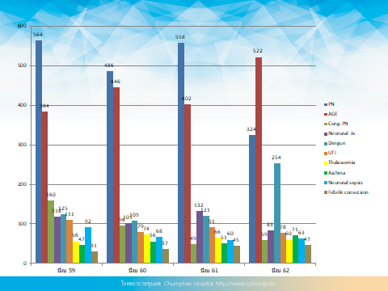

ภาพโปสเตอร์ขั้นตอนการเช็ดตัวลดไข้ป้องกันเด็กชัก (ชักจากไข้สูงป้องกันได้)

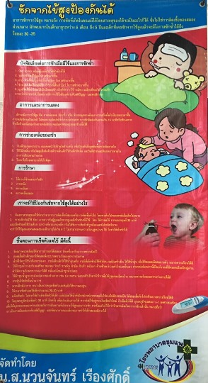
สติ๊กเกอร์เตือนภัย “เตือนภัย ใส่ใจกันชัก ระวังชักและตกเตียง” คู่กับป้าย “ร่วมด้วยช่วยกันเพื่อป้องกันการเกิดภาวะชักซ้ำแบบมีส่วนร่วม”
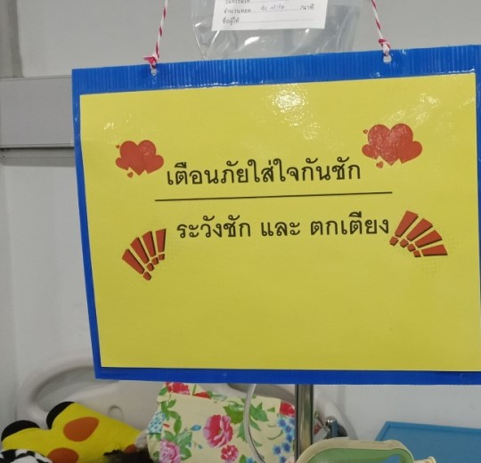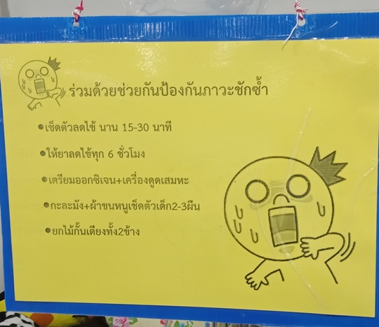

ภาพแผ่นพับเรื่องการเช็ดตัวลดไข้ (อ้างอิงใช้ของสถาบันสุขภาพเด็กแห่งชาติมหาราชินี)
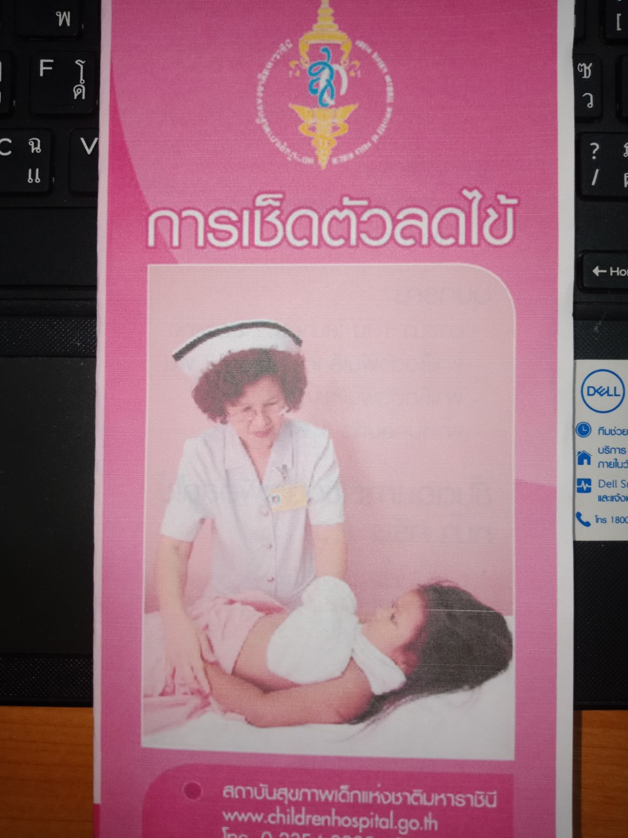

รูปภาพการติดตามนิเทศโดยหัวหน้างาน จากการรับ-ส่งเวร ตรวจเยี่ยมการดูแลผู้ป่วยข้างเตียง

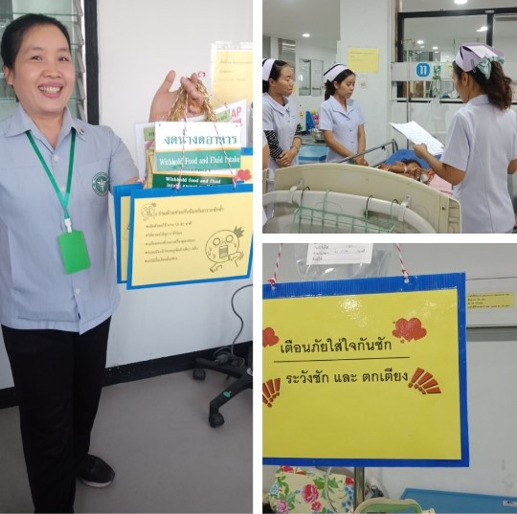

8.ปัญหาและอุปสรรค/ข้อเสนอแนะในการหาโอกาสในการพัฒนางานคุณภาพ
1.วางแผนในการนำเสนอผลงานต่อผู้บริหารและเผยแพร่ในที่ประชุมวิชาการเพื่อให้มีการขยายผลการพัฒนาระบบการดูแลผู้ป่วยเด็กชักจากไข้สูง เพื่อป้องกันและลดการเกิดภาวะชักซ้ำแบบมีส่วนร่วม ตั้งแต่ OPD,ER และขณะนอนพักรักษาในหอผู้ป่วยกุมารเวชกรรมโรงพยาบาลชุมแพในขั้นตอนต่อไป
2.วางระบบคัดกรอง วัดไข้ ใช้ Warning sing เมื่อเด็กมีอุณหภูมิกาย ≥ 37.8 องศาเซลเซียส ให้ยาลดไข้ในกรณีที่ยังไม่ได้ทานยาทันที และดำเนินการเช็ดตัวลดไข้ วัดไข้ซ้ำ 30 นาทีหลังเช็ดตัวลดไข้
3.บันทึกข้อมูลกลุ่มเป้าหมายที่เกิดอาการชักซ้ำและนับเป็นอุบัติการณ์ มีการทบทวนกรณีศึกษาเมิอพบอุบัติการณ์ความเสี่ยงเพื่อหาแนวทางป้องกันและโอกาสในการพัฒนาป้องกันการเกิดอุบัติการณ์ซ้ำ
4.เพิ่มการกำหนดบทบาทหน้าที่สมาชิกในทีมสุขภาพในการให้คำแนะนำ สาธิตให้ผู้ดูแลผู้ป่วยในระหว่างอยู่โรงพยาบาลในเรื่องภาวะไข้ชัก การเช็ดตัวลดไข้ การช่วยเหลือเบื้องต้นเมื่อเกิดภาวะชัก
รัปประทานยาตามแผนการรักษาของแพทย์ห้ามหยุดยาเอง อาการผิดปกติที่ต้องมาพบแพทย์ก่อนนัด การมาตรวจรักษาและติดตามผลการรักษาตามแพทย์นัด
8.เอกสารอ้างอิง
Derakhshanfar, H., Abaskhanian, A., Alimohammadi, H., & ModanlooKordi, M. (2012).
Association between iron deficiency anemia and febrile seizure in children.
Med Glas (Zenica),9(2),239-242.
Jukrapun Siriboriruk,M.D. Prediatric Febrile convulsion.(2019) นวลจันทร์ เวชสุวรรณมณี. อุบัติการณ์และปัจจัยเสี่ยงของการชักซ้ำภายใน 24 ชั่วโมง ของผู้ป่วยที่มีภาวะชักจากไข้.( Incidence and Risk of Recurrent Seizure Within 24 Hours of Febrile Seizure Patients),สถาบันสุขภาพเด็กแห่งชาติมหาราชินี.(2556)
บงกช นิลอ่อน. ผลของโปรแกรมการส่งเสริมการมีส่วนร่วมของมารดาต่อความสามารถในการดูแลบุตรที่มีภาวะชักจากไข้สูง โรงพยาบาลชลบุรี. (2557)
สมาคมโรคลมชักแห่งประเทศไทย,ราชวิทยาลัยกุมารแพทย์แห่งประเทศไทยและชมรมกุมารแพทย์สาขาประสาทวิทยา. แนวทางการรักษาผู้ป่วยเด็กที่มีไข้และอาการชัก .(2557),จากhttp://www.thaipediatrics.org/html/slidedetail_news.php?nid=1651cf0d2f737d7adeab84d339dbabd3&head=edu

สุทธิสา ล่ามช้างและคณะ. ความวิตกกังวล การสื่อสารระหว่างผู้ดูแลและพยาบาล และการปฏิบัติป้องกันอาการชักจากไข้ของผู้ดูแลเด็กป่วยเฉียบพลัน.มหาวิทยาลัยเชียงใหม่.(2559)

